Министерство образования Новосибирской области

Государственное бюджетное профессиональное образовательное учреждение Новосибирской области «Новосибирский авиационный технический колледж имени Б.С. Галущака»

Практическая работа №4

«Создание и заполнение таблиц в PostgreSQL»

Учебная дисциплина: МДК.11.01 Технология разработки и защиты баз данных

Вариант 9

Выполнил студент группы ПР-21.102:

Глазырин Никита Петрович

Проверил преподаватель:

Еремеева Любовь Антоновна

 Цель работы: Создать и заполнить базу данных в PostgreSQL  
  
Задание:

Исходная информация со держится в двух таблицах:

1. «Прейскурант цен» (индентификатор товара; наименование товара; цена за единицу товара)-5строк

2. «Регистрация поставок» (индентификатор поставки, индентификатор товара; наименование товара; страна, импортирующая товар(5 разных значений); объём поставляемой партии (5 разных значений); стоимость партии)-5строк.

Составить список товаров - пользующихся наибольшим спросом, найти страну - экспортирующую товары на наибольшую сумму.

Составить ведомость импортируемых товаров по каждой стране.

Ход работы:

CREATE TABLE PriceList (

product_id SERIAL PRIMARY KEY,

product_name VARCHAR(50),

price_per_unit DECIMAL

);

INSERT INTO PriceList (product_name, price_per_unit) VALUES

('Product Арбуз', 10.50),

('Product Водка', 20.75),

('Product Телефон', 15.20),

('Product Дерево', 8.99),

('Product Елки', 12.45);

CREATE TABLE SupplyRegistration (

supply_id SERIAL PRIMARY KEY,

product_id INTEGER REFERENCES PriceList (product_id),

importing_country VARCHAR(50),

supply_volume DECIMAL,

supply_cost DECIMAL

);

INSERT INTO SupplyRegistration (product_id, importing_country, supply_volume, supply_cost) VALUES

('1', 'Country Россия', 100, 1000),

('2', 'Country Китай', 150, 2000),

('3', 'Country Абриас', 120, 1800),

('4', 'Country Хуанг-ло', 80, 750),

('5', 'Country Страна поколения Z', 200, 2500);

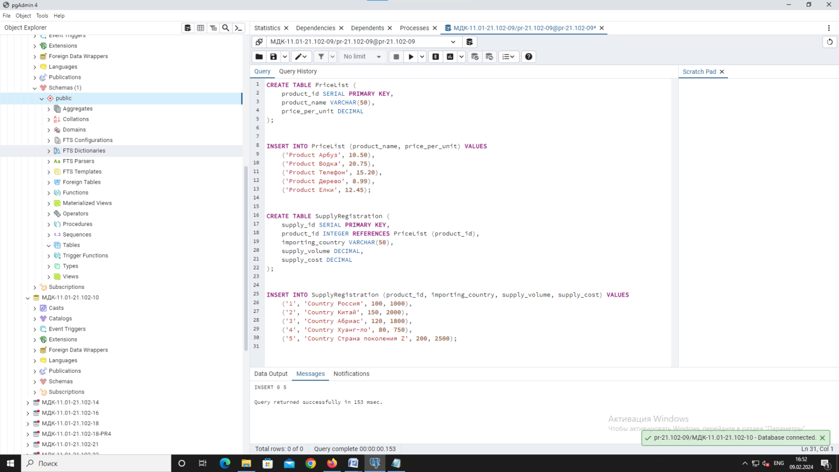

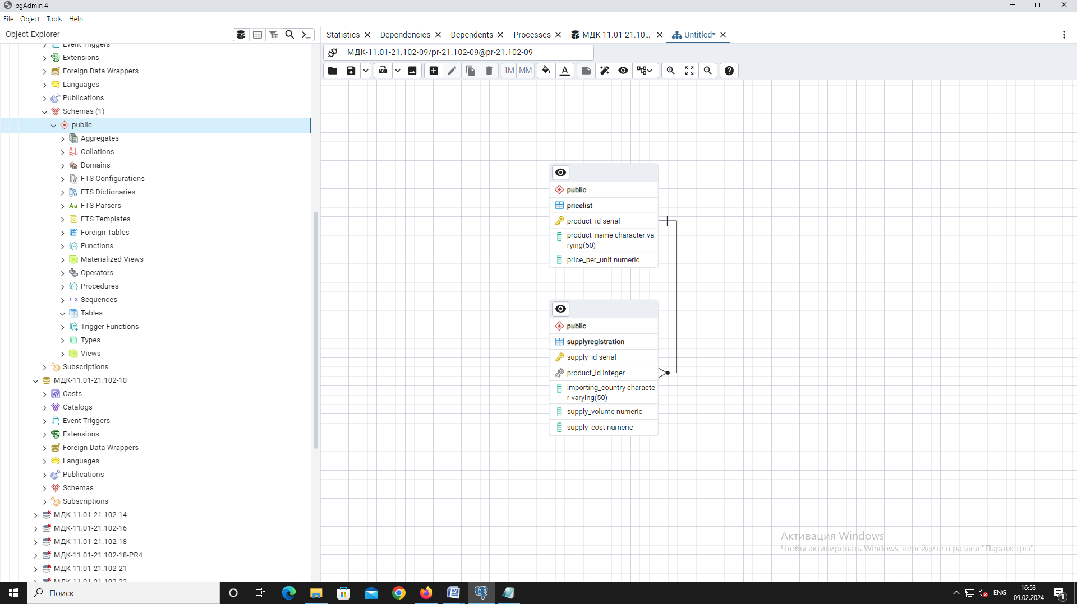

Запросы:  
1)Составить список товаров - пользующихся наибольшим спросом,

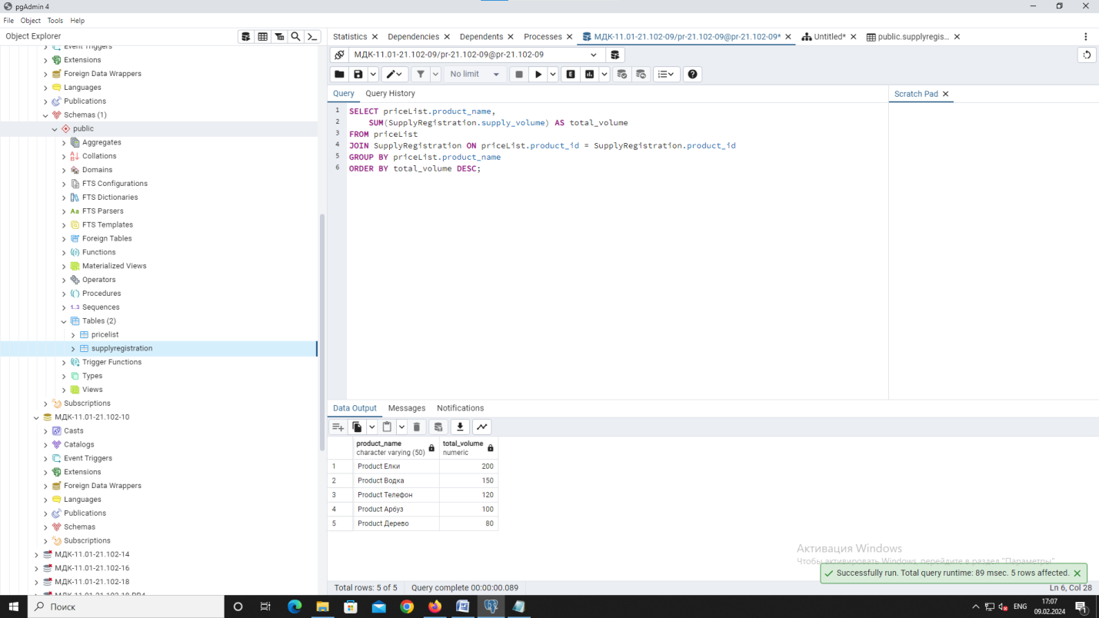

Для составления списка товаров, пользующихся наибольшим спросом, первоначально используется соединение двух таблиц - таблицы `priceList` и `SupplyRegistration`, где `product_id` является общим полем для связи. Затем данные группируются по названию продукта (`product_name`), и для каждого такого продукта суммируется объем поставок (`supply_volume`). Результирующий набор данных сортируется в порядке убывания суммарного объема поставок.

2)Найти страну - экспортирующую товары на наибольшую сумму.

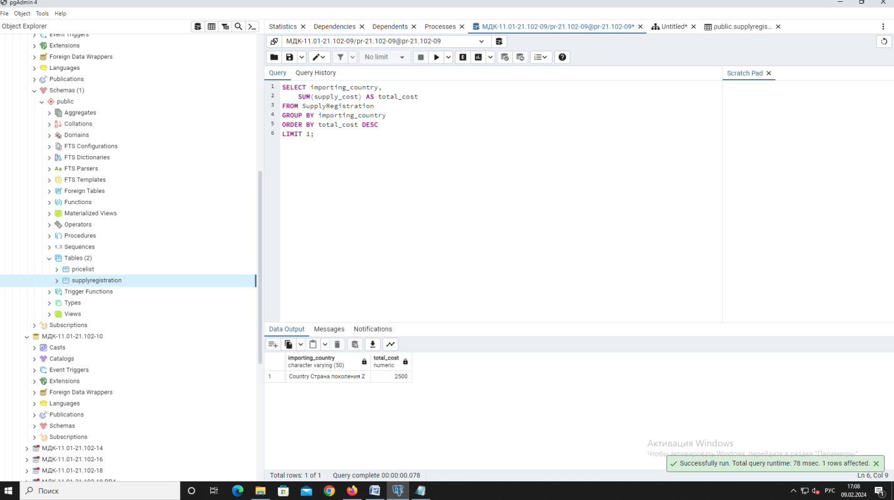

Для нахождения страны, экспортирующей товары на наибольшую сумму, осуществляется группировка данных из таблицы `SupplyRegistration` по полю `importing_country`. Затем для каждой страны считается общая сумма стоимости поставок (`supply_cost`). Результирующий набор данных сортируется по убыванию суммарной стоимости поставок, и выводится только первая строка (самая высокая сумма).

3)Составить ведомость импортируемых товаров по каждой стране.

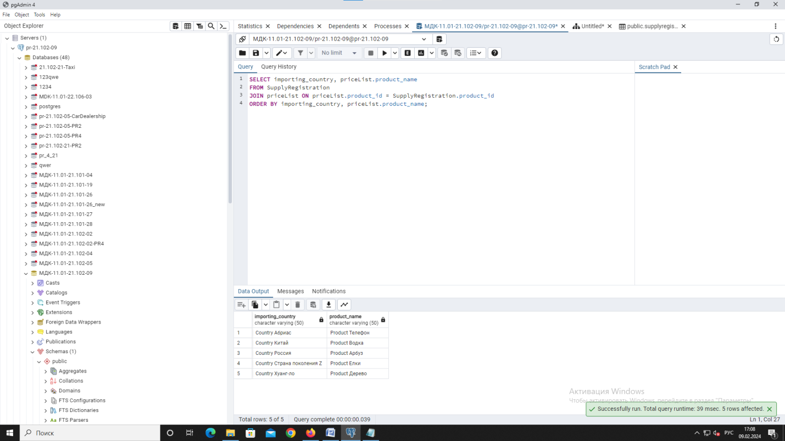

Чтобы составить ведомость импортируемых товаров по каждой стране, сначала происходит соединение таблиц `SupplyRegistration` и `priceList` по полю `product_id`. Затем данные сортируются сначала по импортирующей стране (`importing_country`), а затем по названию продукта (`product_name`).  
  
Доп запросы:

1. Изменить структуру таблицы PriceList.

Новый столбец `description` типа `TEXT` в таблицу `PriceList`.

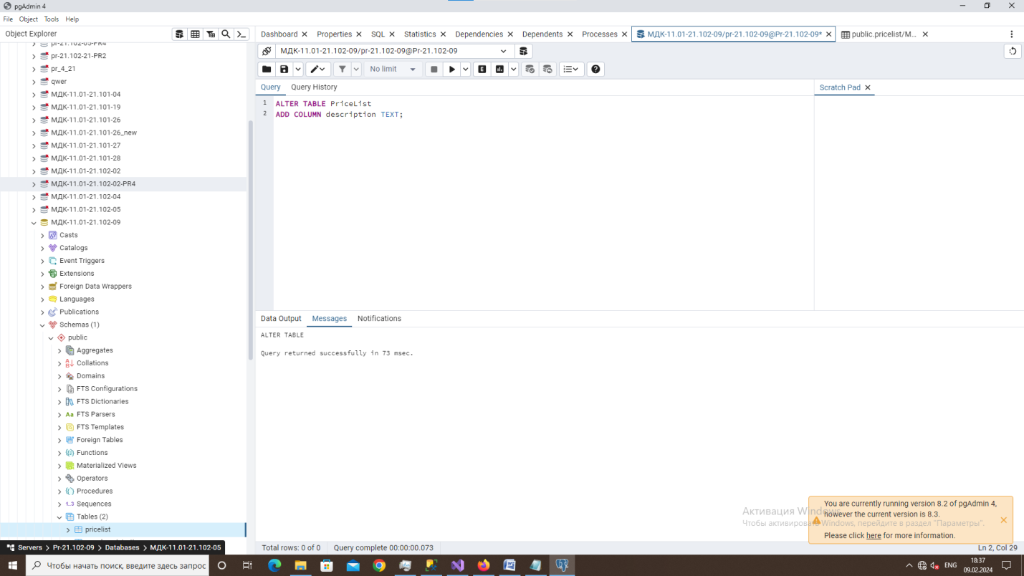

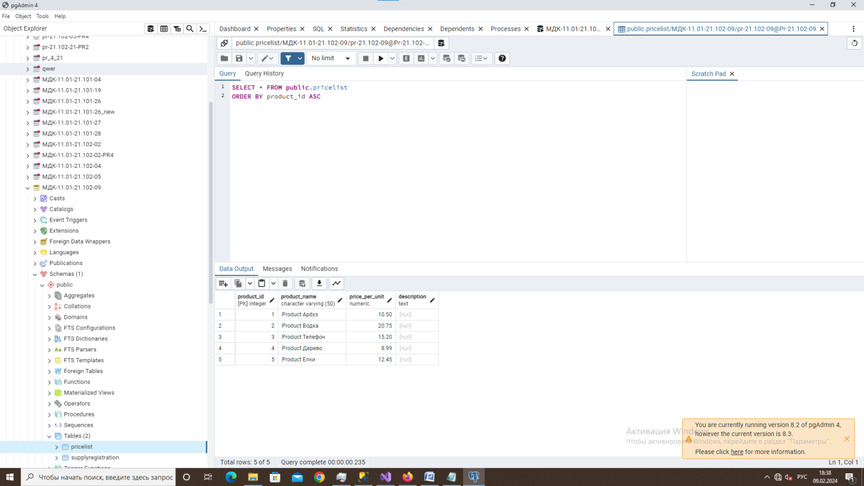

1. добавить столбцы.

Новый столбец `discount` типа `DECIMAL` в таблицу `PriceList`.

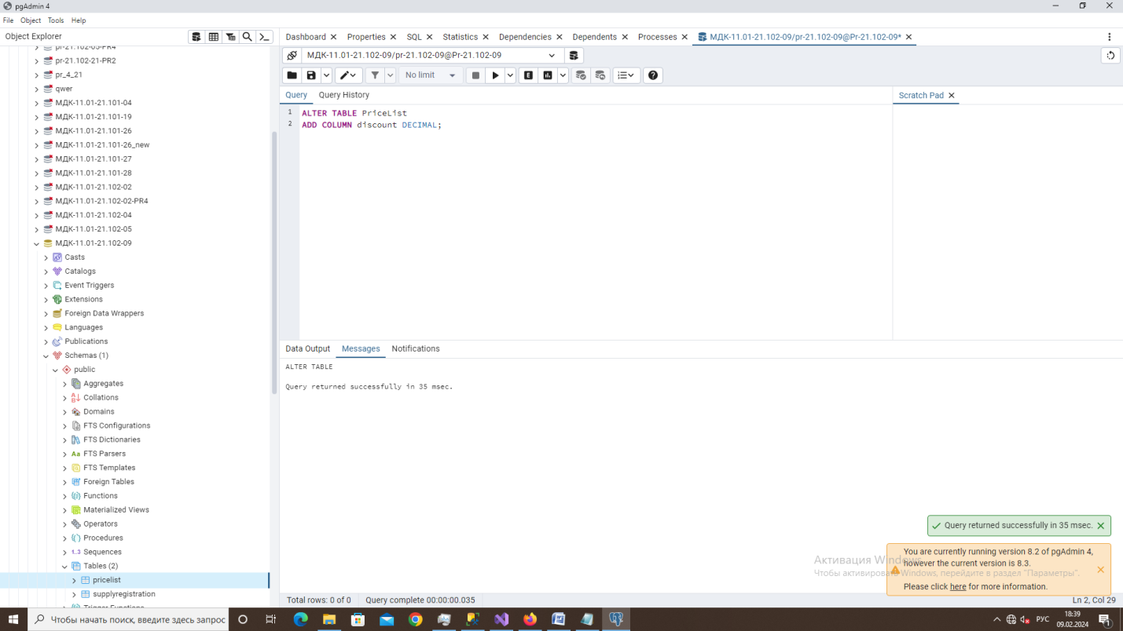

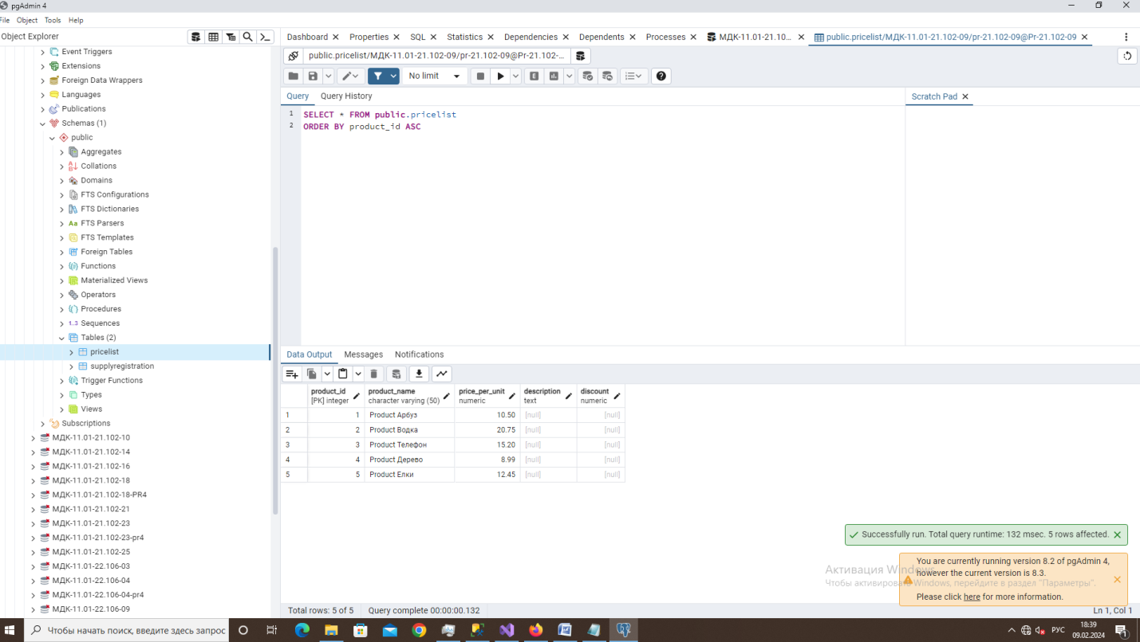

1. добавить данные

Добавить данные для нового продукта с его ценой, описание и скидкой в таблицу `PriceList`.

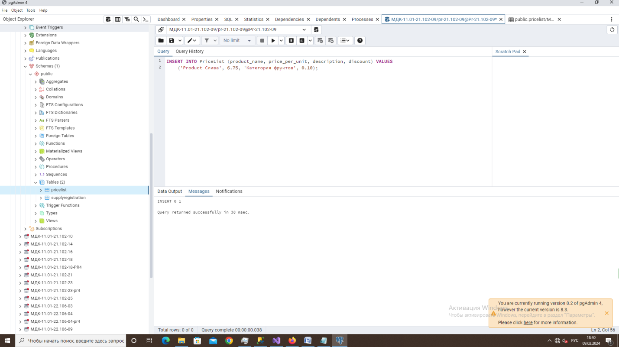

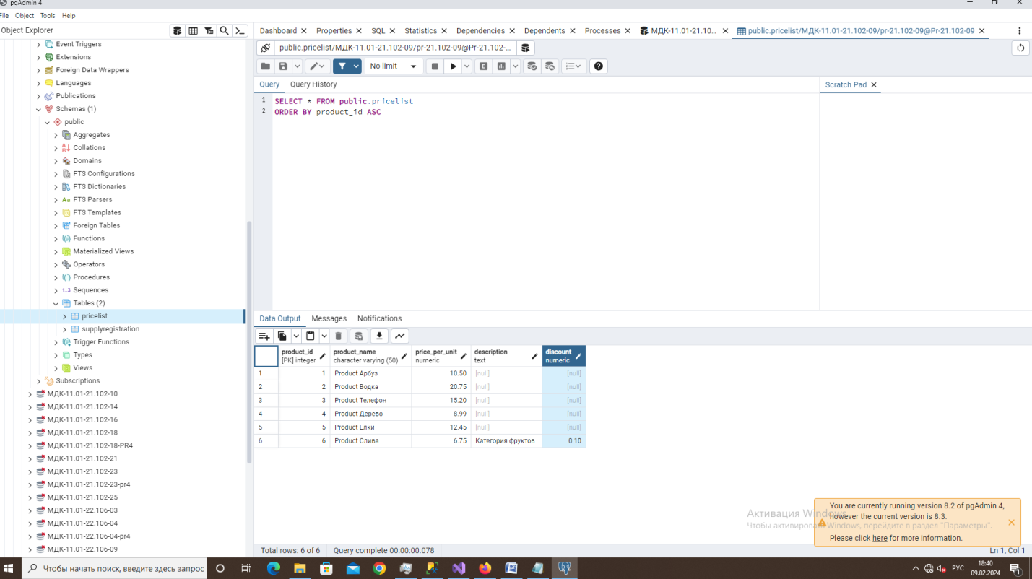

1. создать столбцы с пользовательскими типами данных

Создали новую таблицу `CustomTypes` с пользовательскими типами данных для текста и даты.

